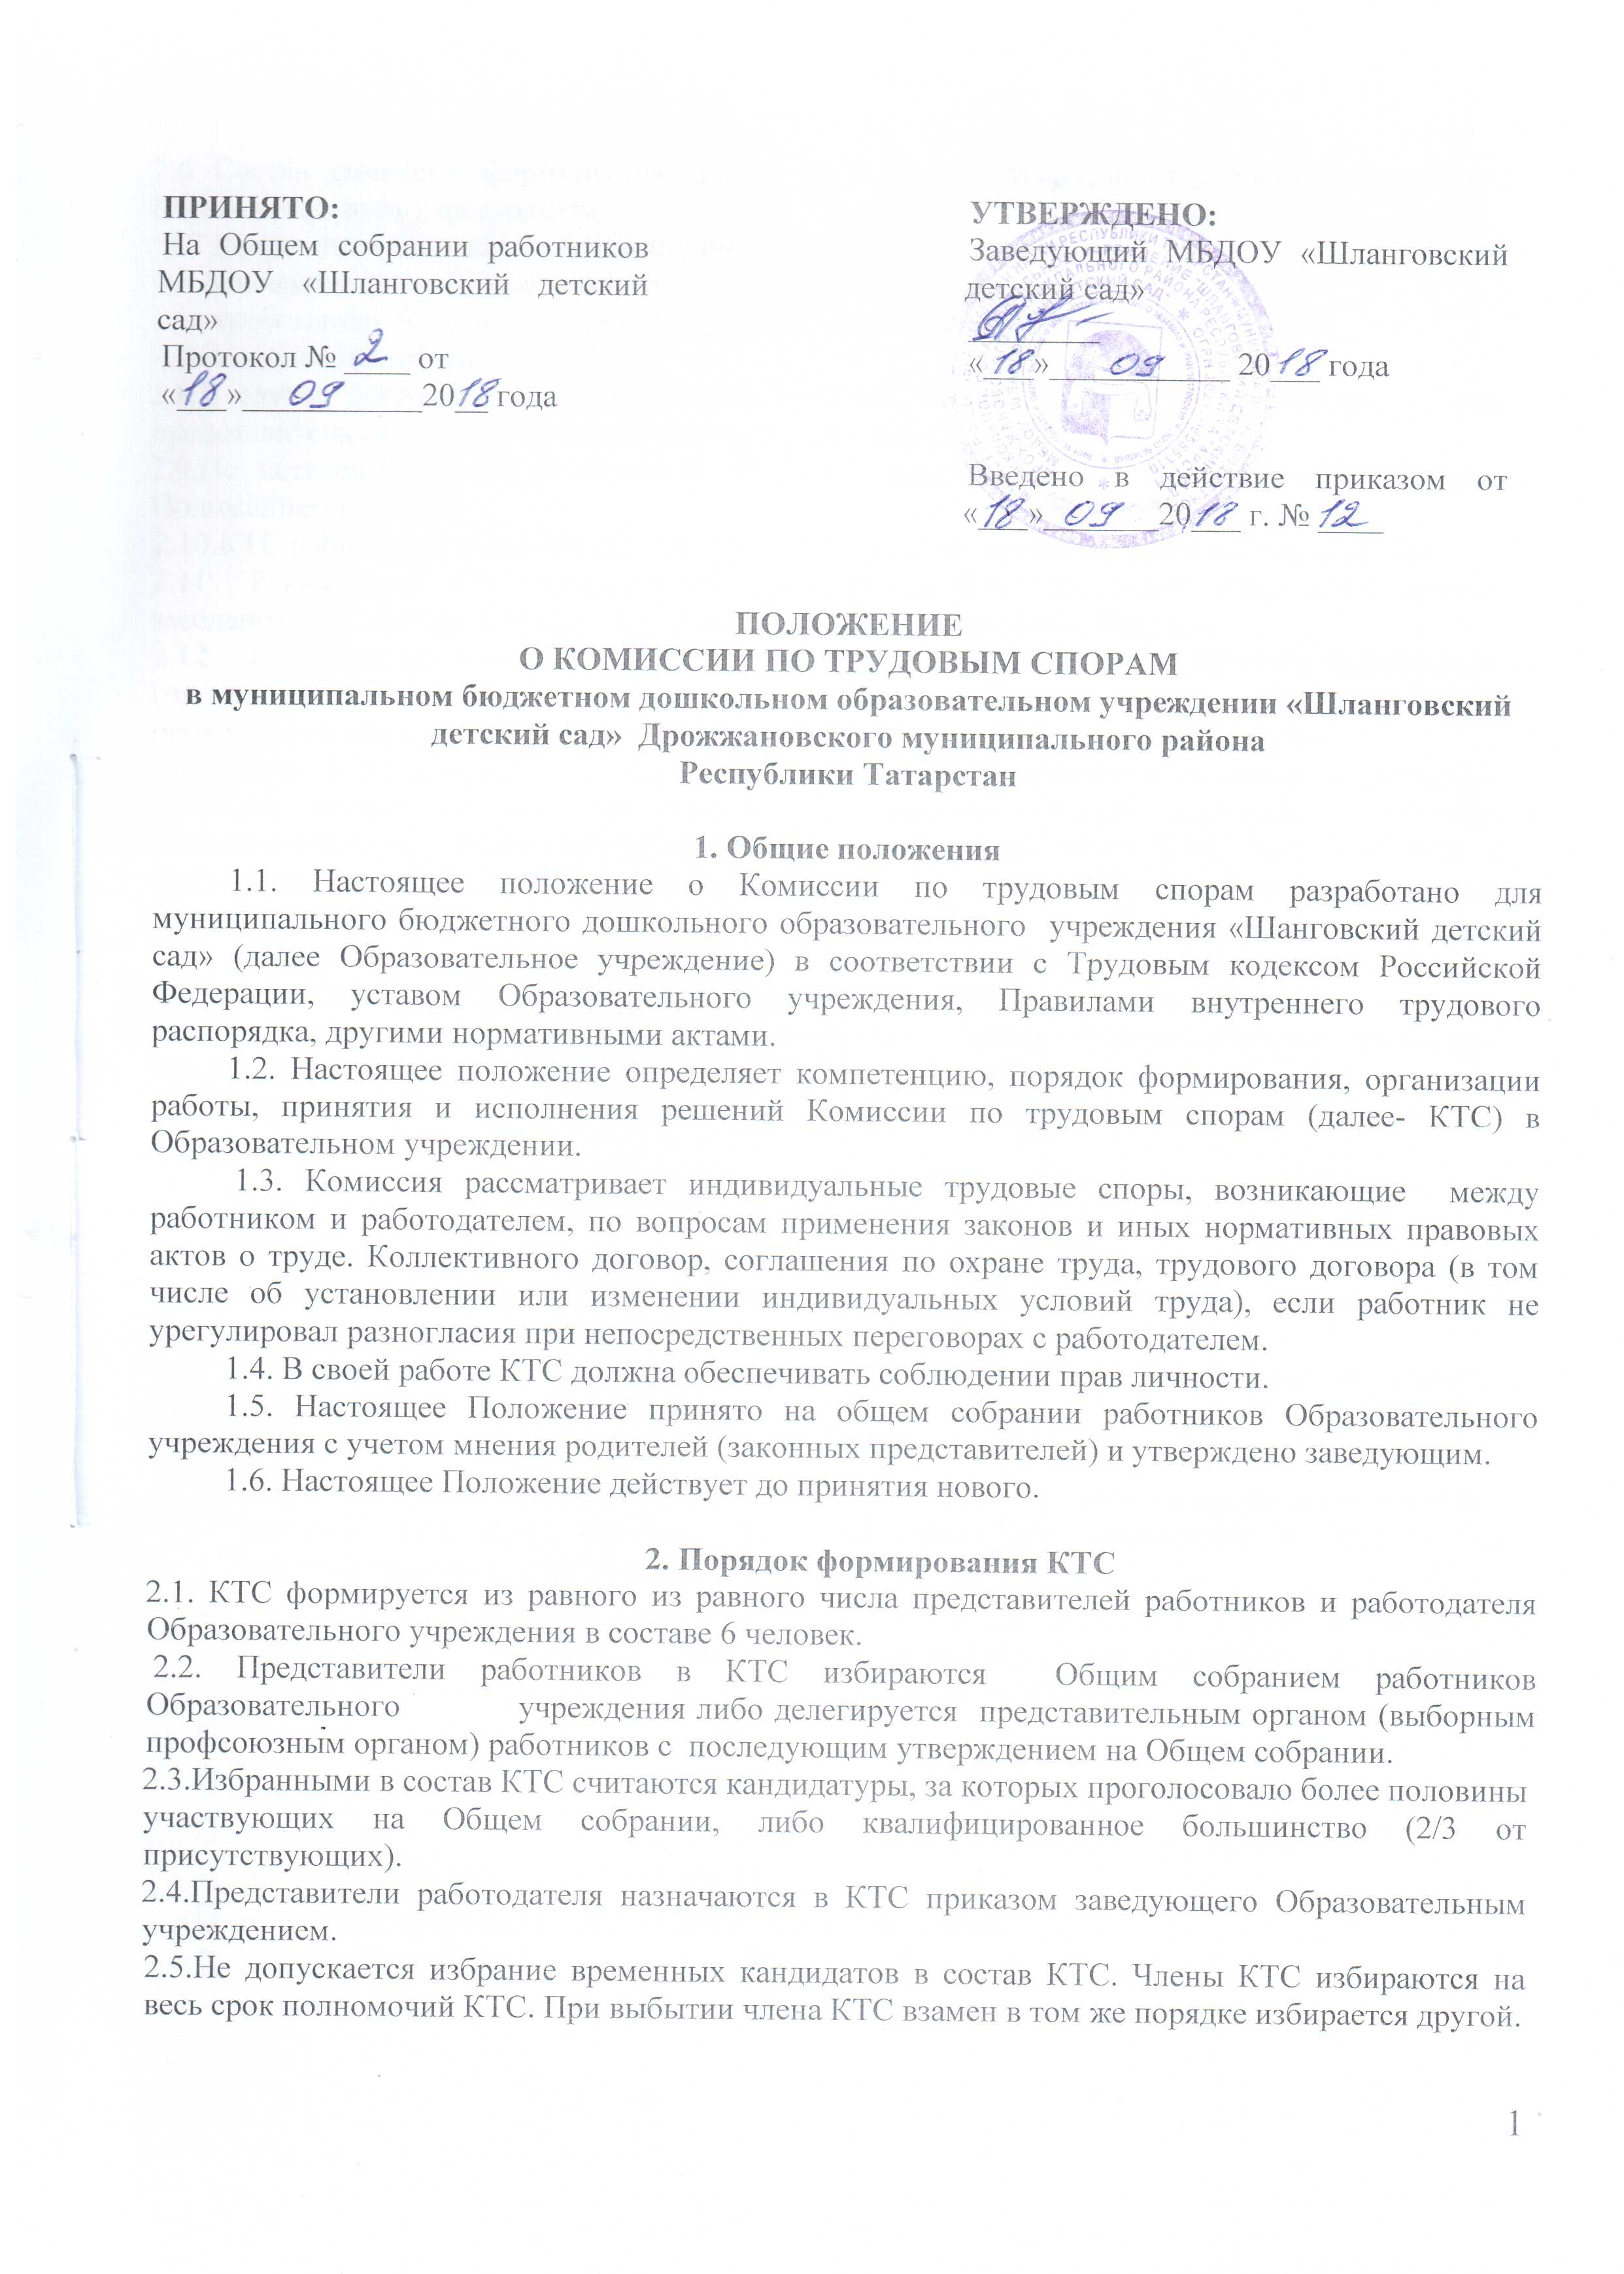
2.6 Состав комиссии формируется сроком на 5 лет и утверждается приказом заведующего Образовательным учреждением.
  - Досрочное прекращение полномочий члена КТС осуществляется:
-на основании личного заявления члена КТС об исключении его из состава КТС;
- по требованию не менее 2/3 членов комиссии, выраженному в письменной форме;
-увольнения работника - члена КТС.
2.8.В случае досрочного прекращения полномочий члена КТС в ее состав избирается новый представитель от соответствующей категории участников.
2.9.По истечении сроков полномочий КТС она переизбирается в установленном настоящим Положением порядке.
2.10.КТС избирается из своего состава председателя, заместителя председателя и секретаря.
  - Руководство КТС осуществляет председатель КТС. Секретарь КТС ведет протокол заседания КТС, который хранится в Образовательном учреждении три года.
  - Председателя Комиссии выбирают из числа членов Комиссии простым большинством голосов путем открытого голосования в рамках проведения первого заседания, которое проводится в течение трех рабочих дней с момента утверждения состава Комиссии.
2.13 Члены КТС должны знать нормы трудового законодательства и объективно подходить к решению вопроса о его применении. По решению Общего собрания работников Образовательного учреждения возможен досрочный отзыв члена КТС, если выявится его недостаточная компетентность, недобросовестность, недостаточно ответственное отношение к участию в работе КТС.
  - Члены Комиссии осуществляют свою деятельность на безвозмездной основе.
  - Председатель КТС подчиняется руководителю Образовательного учреждения, но в своих действиях независим, если это не противоречит Уставу Образовательного учреждения, законодательству РФ.
2.16.Заседание КТС считается правомочным, если на нем присутствовало не менее 3/4 членов Комиссии.
3. Компетенция КТС

3.1. КТС является органом по рассмотрению индивидуальных трудовых споров, возникающих в Образовательном учреждении, за исключением споров, для которых законодательством установлен иной порядок рассматривания.
3.2. КТС принимает заявления работников о нарушении их трудовых прав по вопросам, возникшим из конкретного трудового правоотношения.
3.3. КТС разрешает следующие виды индивидуальных трудовых споров:
  - о признании недействительными условий, включенных в содержание трудового договора, которые ухудшают условия труда работника по сравнению с действующим законодательством и договорами о труде;
  - об оплате труда, выплате премий, льгот и преимуществ, доплате за совмещение профессий (должностей), увеличения объема выполненных работ, об оплате за работу в сверхурочное, ночное время и в других случаях, предусмотренных ТК РФ;
  - о рабочем времени и времени отдыха;
  - о правомерности изменения работодателем существующих условий труда;
  - о выплате ежемесячных и ежегодных надбавок за выслугу лет, которые введены для определенных категорий работников;
  - о законности применения дисциплинарных взысканий;
  - о праве на основной и дополнительный отпуск и их оплате, установлении неполного рабочего времени другие споры о рабочем времени и времени отдыха;
  - о допуске к работе лиц, незаконно отстраненных от работы (должности) с приостановкой выплаты заработка (например, в связи с появлением на работе в нетрезвом состоянии);
  - другие индивидуальные споры, если они возникли в связи с применением нормативных правовых актов и соглашений о труде и не отнесены ТК РФ к непосредственной компетенции суда.
3.4. КТС не принимает к рассмотрению индивидуальный трудовой спор, если имеется вступившее в законную силу решение КТС или иного юрисдикционного органа, вынесенное по индивидуальному трудовому спору между теми сторонами, о том же предмете и по тем же основаниям.

Порядок рассмотрения трудовых споров в КТС

4.1. КТС собирается по мере необходимости. Решение о проведении заседания КТС принимается ее председателем на основании письменного обращения (жалобы, заявления, предложения) работника не позднее 5-х календарных дней с момента поступления такого обращения.
4.2. Работник может обратиться в КТС в трехмесячный срок со дня, когда узнал или должен был узнать о нарушении своего права.
4.3. В случае пропуска работником по уважительным причинам срока подачи обращения в КТС для рассмотрения индивидуального трудового спора КТС может его восстановить и разрешить спор по существу.
4.4. Обращение подается в письменной форме.
4.5.В обращении в обязательном порядке указываются фамилия, имя, отчество лица, подавшего обращение; почтовый адрес, по которому должно быть направлено решение КТС; конкретные факты и события; содержать дату, когда работник узнал о нарушении своего права, и с которой он связывает начало течения срока для обращения в КТС; доказательства, подтверждающие его доводы; требования работника; перечень прилагаемых к заявлению документов. К обращению могут быть приложены документы или иные материалы подтверждающие указанные нарушения. Анонимные обращения КТС не рассматриваются.
4.6.Обращение регистрируется секретарем КТС в журнале регистрации поступивших обращений.
4.7. КТС по поступившим обращениям разрешает возникающие конфликты только на территории Образовательного учреждения, только в полном составе и в определенное время, заранее оповестив заявителя и ответчика.
4.8.Лицо, направившее в КТС обращение, вправе присутствовать при рассмотрении этого обращения на заседании КТС. Лица, чьи действия обжалуются в обращении, также вправе присутствовать на заседании КТС и давать пояснения.
4.9. Для объективного и всестороннего рассмотрения обращений КТС вправе приглашать на заседания и заслушивать иных участников образовательных отношений. Неявка данных лиц на заседание КТС, либо немотивированный отказ от показаний не являются препятствием для рассмотрения обращения по существу.
4.10.КТС имеет право требовать у руководителя Образовательным учреждением необходимые для разрешения спора документы, вызывать на заседания свидетелей, приглашать специалистов, представителей профсоюзов. Эти лица могут быть вызваны на заседание, как по ходатайству сторон спора, так и по инициативе самой КТС. В случае неявки вызванных лиц КТС не имеет права применять меры принуждения.
  - По требования КТС заведующий Образовательным учреждением обязан представить все необходимые расчеты и документы. В случае непредставления заведующим Образовательным учреждением затребованных документов КТС руководствуется расчетами и документами, представленными заявителем.
  - КТС отказывает в принятии заявления, если в производстве КТС (или суда) имеется другое заявление по спору между теми же сторонами, о том же предмете и по тем же основаниям, либо если заявление от имени заинтересованного лица подано лицом, не имеющим на то полномочий. Представитель КТС или лицо, его заменяющее, выдает заявителю мотивированный отказ в принятии заявления. Отказ может быть обжалован работником в установленном законом порядке в суд.
  - Председатель и члены КТС не имеют права разглашать сведения, ставшие им известными в процессе осуществления своих полномочий по разрешению конфликтов, разглашать информацию, поступающую к ним.

Исчисление сроков

5.1 Исчисление сроков, предусмотренных настоящим Положением, начинается на следующий день после календарной даты, которой определено его начало.
5.2. Сроки, исчисляемые месяцами, неделями, истекают в соответствующее число последнего месяца или недели срока. В срок, исчисляемый в календарных неделях или днях, включаются и нерабочие дни.
5.3. Если последний день срока приходится на нерабочий день, то днем окончания срока считается ближайший следующий за ним рабочий день.

Подготовка заявления к слушанию

6.1. КТС до проведения заседания разрешает следующие вопросы: - круг законов и иных нормативно-правовых актов, которыми следует руководствоваться при разрешении спора;
-обстоятельства, имеющие значение для объективного разрешения спора;
- состав лиц, участвующих в рассмотрении спора;
- перечень доказательств, которые должна представить каждая сторона в обосновании своих требований.
6.2 Работник на любой стадии рассмотрения спора в КТС вправе прекратить данный спор, даже если это прекращение ущемляет его права. В этом случае КТС разъясняет работнику, что он теряет право повторного обращения в КТС с аналогичным заявлением. Данное обстоятельство должно быть сообщено работнику под расписку на заседании КТС.

Порядок проведения заседания КТС

7.1. КТС обязана рассмотреть трудовой спор в десятидневный срок со дня подачи заявления. О времени рассмотрения обращения КТС извещает заблаговременно работника (его представителя) и работодателя.
  - Заседания КТС проводятся открыто.
7.3.Заседание КТС и считается правомочным, если на нем присутствует не менее половины членов, представляющих работников, и не менее половины членов, представляющих работодателя, избранных в его состав.
7.4 Количество членов КТС, участвующих в заседании КТС, должно быть равное как представителей работодателя, так и представителей работников.
  - Рассмотрение трудового спора неполномочным составом КТС является основанием к признанию решения КТС незаконным.
7.6.Спор рассматривается в присутствии работника, подавшего заявление, или уполномоченного им представителя.
  - Рассмотрение спора в отсутствии работника или его представителя допускается лишь при наличии письменного заявления работника (его представителя).
  - В случае неявки работника или представителя на заседание КТС рассмотрение трудового спора откладывается.
  - В случае неявки на заседание КТС представителя работодателя, извещенного надлежащим образом о дне рассмотрения заявления, но не явившегося на него по уважительной причине, о чем своевременно и надлежащим образом известил КТС, КТС вправе отложить рассмотрение спора в связи с неявкой представителя работодателя.
  - Работник вправе потребовать проведения заседания КТС в нерабочее время. Если заседание КТС проводится в рабочее время, работнику (его представителю), свидетелям, экспертам, другим участникам рассмотрения спора, работающим в данной организации, представляется свободное от работы время с сохранением средней заработной платы.
  - Заседание КТС открывает председательствующий на нем, объявляя, кокой спор подлежит рассмотрению, состав КТС. Председательствующий проверяет присутствие сторон, полномочность их представителей, затем разъясняет лицам, участвующим в заседании КТС, их права и обязанности.
  - Стороны вправе: представлять доказательства, участвовать в исследовании доказательств, задавать вопросы лицам, участвующим в заседании КТС, свидетелям, специалистам, приглашенным на заседание КТС, заявлять ходатайства, давать устные и
письменные объяснения КТС, возражать против ходатайств, доводов и соображений других лиц, участвующих в заседании КТС, обжаловать решение КТС, использовать в заседании КТС аудио- и видеоаппаратуру.
  - Рассматривая спор по существу, КТС сначала заслушивает объяснения работника (его представителя) по поводу заявленных им требований, затем выслушивается представитель работодателя, исследуются доказательства сторон, заслушиваются специалисты, свидетели, эксперты, иные лица, вызванные для участия в рассмотрении спора. Если работник является членом профсоюза, то на заседании КТС присутствует представитель соответствующего профсоюза. Профсоюзная организация может по собственной инициативе или по просьбе членов профсоюза обратиться в КТС в защиту их интересов.
  - На заседании секретарем КТС ведется протокол, который подписывается председателем КТС (его заместителем), заверяется печатью и подшивается в специальную книгу.
  - Стороны спора и заинтересованные участники заседания вправе ознакомится с протоколом и в течении трех рабочих дней со дня его подписания могут подать письменные замечания на протокол (с указание на допущенные в нем ошибка или его неполноту). КТС обязана приложить замечания сторон к протоколу заседании.
  - Протоколы заседаний КТС хранятся до истечения сроков ее полномочий.

Вынесение решения КТС

8.1.Рассмотрев трудовой спор, КТС выносит мотивированное решение.
8.2.КТС принимает решение тайным голосованием простым большинством голосов присутствующих на заседании членов комиссии.
  - Принятое КТС решение должно содержать указание на дату заседания, результаты голосования, мотивировку, правовое обоснование и содержание решения. Решение подписывается членами КТС, председательствующим на заседании и секретарем, заверяется печатью и регистрируется в журнале КТС.
  - Заверенные копии решения КТС вручаются работнику и руководителю организации в трехдневный срок со дня принятия решения. О дате получения (вручения) им копий делается отметка (расписка) в журнале.

Исполнение решений КТС

9.1. Решение КТС подлежит исполнению руководителем Образовательным учреждением в трехдневный срок, по истечении десяти дней, предусмотренных на обжалование.
9.2. В случае неисполнения руководителем Образовательным учреждением решения КТС в установленный срок, КТС выдает работнику удостоверение, имеющее силу исполнительного листа. Удостоверение подписывается председателем (заместителем председателя) комиссии, заверяется печатью и выдается работнику под подпись. О выдаче удостоверения делается отметка в журнале КТС. Удостоверение не выдается, если работник или (и) руководитель Образовательным учреждением обратились в установленный законом срок с заявлением о перенесении трудового спора в суд.
9.3. На основании удостоверения, выданного КТС и предъявленного не позднее трехмесячного срока со дня его получения в суд, решение КТС приводит в исполнение в принудительном порядке судебный пристав.
9.4. В случае пропуска работником установленного трехмесячного срока по уважительным причинам, КТС, выдавшая удостоверение, может восстановить этот срок, рассмотрев заявление работника на своем заседании.

- Обжалование решений КТС и перенесение рассмотрения спора в суд

  - Если КТС в установленный десятидневный срок не рассмотрела трудовой спор, работник вправе обратиться в суд, кроме случаев, когда рассмотрение не состоялось из-за отсутствия работника.
  - Решение КТС может быть обжаловано сторонами в суде в десятидневный срок со дня вручения им копий решения КТС. Если указанный срок пропущен по уважительной причине, то суд вправе его восстановить и рассмотреть спор по существу.



